Самая востребованная профессия.

Cухая статистика.

По данным сайта Job.ru на дату написания этой статьи из общего количества открытых вакансий около 30% были связаны непосредственно с продажами товаров или услуг.

Не обманешь – не продашь.


Так гласит народная поговорка. В чем ее смысл, зачем обманывать покупателя? И, действительно ли продавец всегда обманывает?
Если послушать опытного, хорошего продавца в любом крупном магазине, то для разных покупателей он преподносит товар уникальным способом. Для нового покупателя найдется своя история. Для каждого покупателя будет сделано свое, уникальное предложение об использовании товара.
На какой-то короткий момент времени продавцу нужно стать лучшим другом покупателя и добрым советчиком. Потому что к продавцу приходят как к человеку, лучше других разбирающемуся в проблеме. А без актуальной проблемы человеку не придет в голову идея что-то поменять в своей жизни. Даже простое посещение магазина, без желания чего-либо купить, всегда связано с неудовлетворенным желанием. Даже просто желанием зайти погреться.

Как продать себя?


Вступая во взаимоотношения на рынке труда, молодой специалист оказывается в роли продавца. Продавца своего времени, физической силы, навыков, опыта, знаний и т.п. С другой стороны есть покупатель всего вышеперечисленного. И, как часто случается на рынке, интересы покупателя и продавца схожи в отношении покупаемого товара. Они оба заинтересованы в отменном качестве товара. Но интересы в отношении цены прямо противоположны. И убедить покупателя в более высокой цене на работника можно только предложив его с наилучшей стороны. Так это выглядит, если отодвинуть в сторону человеческие отношения. Как модель.
Если понять, как в этой модели все устроено, то можно этой моделью управлять. И трудоустройство уже не кажется таким страшным и запутанным.

Такая модель применима при трудоустройстве не только для менеджера по продажам. Она работает всегда.

Что такое продажа?

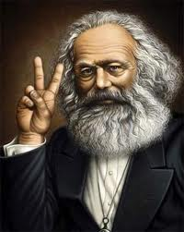
К. Маркс в «Капитале» охарактеризовал продажу, как превращение денег в товар и наоборот, товара в деньги. Это, смотря, с какой стороны посмотреть. Со стороны продавца или покупателя. То есть это обмен. Обмен по определенным правилам и каждый раз сопровождающийся разными ритуалами.
А кто задает правила обмена? Продавец или покупатель?
Инициативой и правилами, при прочих равных условиях, владеет более активный участник процесса продажи. Тот, кто больше задает вопросов, анализирует ответы и меняет направление разговора в выгодную себе сторону. Ведь об одном и том же понятии можно говорить правду. Но эта правда будет звучать совершенно по-разному.
Помните старый советский мультик про мужик, продающего корову. Безрезультатно продающего до тех пор, пока ему на подмогу не приходит добрый молодец. Посмотрите, как меняется отношение к корове в ответ на вопрос.

А много корова дает молока?

1. Да мы молока не видали пока.

2. Не выдоишь за день, устанет рука.

Вроде корова та же. Молока как не было, так и нет. Но отношение другое.
Человек может изменять свое отношение к товару моментально. Это просто эмоция. И любая покупка основывается на эмоциях. Понравился товар или не понравился.

Если гора не идет к Магомету, Магомет пойдет к горе.

Вернемся к работе успешных продавцов. Если разобрать по шагам, чего они делают во время продажи, то выделяют несколько этапов:

1. Сбор информации.

Чего человеку нужно? Нужна ли ему, действительно, покупка или он ошибся адресом.

2. Выявление потребности.
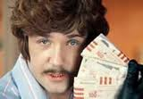
За любой покупкой скрывается неудовлетворенное желание, потребность. Покупателю пылесоса, скорее всего, не нужен сам пылесос. Ему нужна чистота. А посетителю кафе не нужен чай или кофе. Ему нужна атмосфера для общения и желание утолить жажду.
Насколько точно продавец соберет информацию о потребности, зависит успех дальнейших шагов.

3. Моделирование презентации.
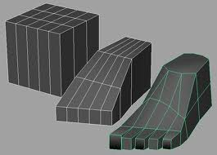
У каждого товара есть свои отличительные характеристики, параметры. Эти особенности могут напрямую удовлетворять потребности. А могут косвенно, или вообще не удовлетворять. Тогда важно как в приведенном выше примере с коровой, таким образом развернуть товар, чтобы он стал удовлетворять потребности покупателя. Здесь нужно проявлять особенную гибкость. И в этом состоит, наверное, один из основных навыков продавца. И Магомета.

4. Презентация.
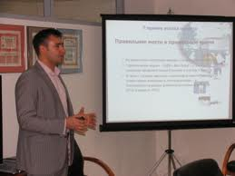
Чем больше способов передачи информации мы используем, тем быстрее она дойдет до покупателя. Всего у человека есть пять каналов получения информации. Визуальный, аудиальный, чувственный, вкусовой и запахи. Других нет. Поэтому презентация, по возможности, должна содержать в себе показ товара, рассказ о нем и тест-драйв, возможность попробовать своими руками.

5. Вопросы и ответы.

Вопросы остаются, если не до конца собрана информация о потребности покупателя. И покупатель, таким образом, пытается получить для себя упущенную информацию

6. Действие.
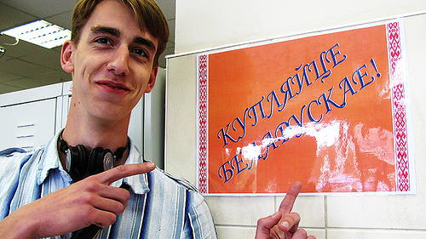
Любая продажа, должна заканчиваться призывом к действию, призывам к покупке. Четкому, определенному, ограниченному по времени. Если этого шага нет, все предыдущие действия бессмысленны. Это финальный шаг. После него к процессу продажи можно не возвращаться и, вообще, выкинуть его из головы.

